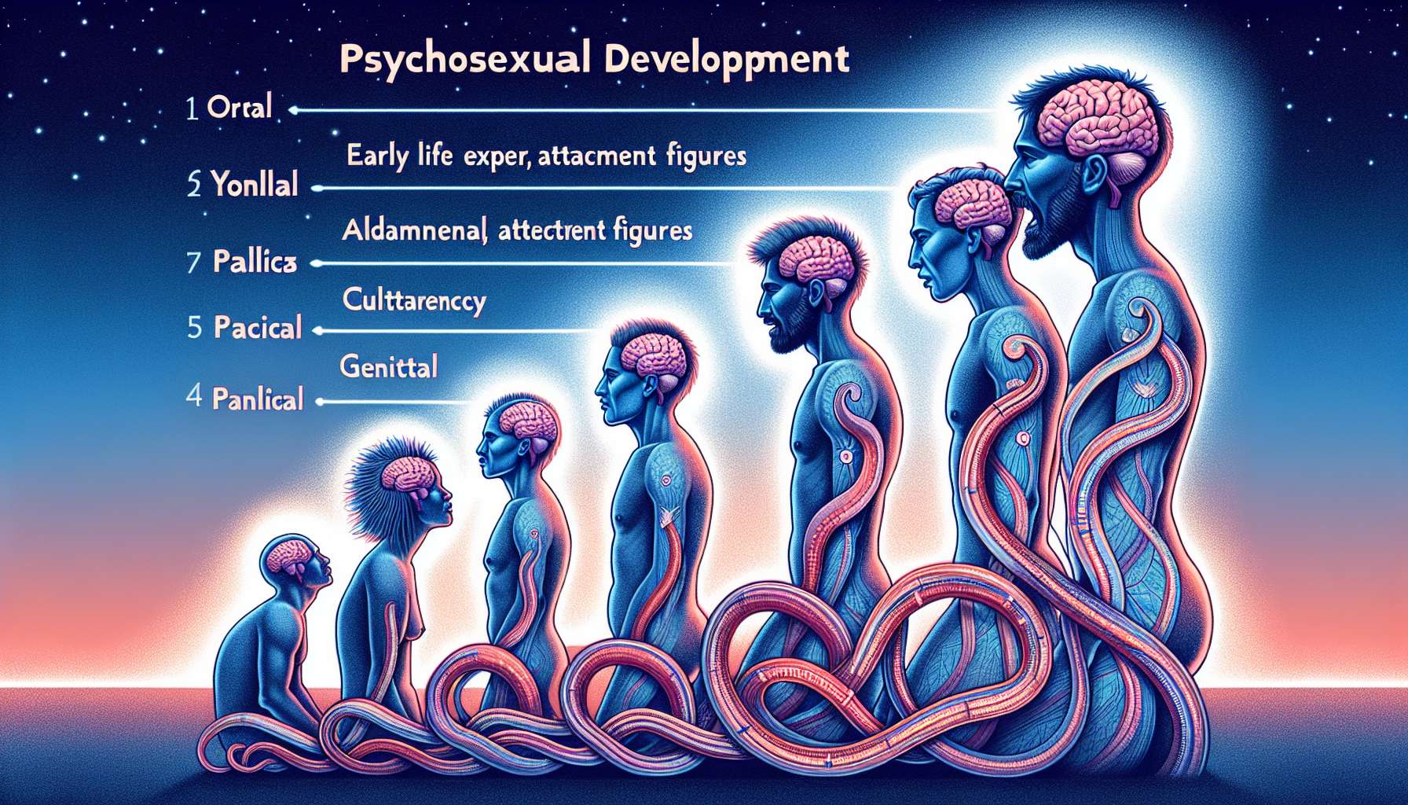

Die psychosexuelle Entwicklung ist ein komplexer Prozess, der von Geburt an beginnt und das ganze Leben lang anhält. Die Erfahrungen, die während der Kindheit und Jugend gemacht werden, insbesondere die Beziehungen zu Bindungsfiguren, spielen eine entscheidende Rolle bei der Ausbildung der sexuellen Identität und Lebensszenarien.  
  
Nach psychoanalytischer Theorie durchläuft jeder Mensch verschiedene Stadien der psychosexuellen Entwicklung: oral, anal, phallisch, latent und genital. Die Art und Weise, wie diese Stadien erlebt werden, und die mögliche Konflikte, die damit verbunden sind, können einen langfristigen Einfluss auf die erwachsene Sexualität haben. Zum Beispiel kann eine Fixierung im oralen Stadium sich in einem Streben nach Vergnügen und Beruhigung durch den Mund ausdrücken, während eine Fixierung im analen Stadium ein Bedürfnis nach Kontrolle oder im Gegenteil eine Tendenz zur Nachlässigkeit in der Sexualität auslösen kann.  
  
Die expliziten und impliziten Botschaften, die in der Kindheit über Sexualität, den Körper und Geschlechterrollen empfangen werden, tragen ebenfalls dazu bei, die sexuellen Skripte jeder Person zu formen. Diese Skripte, oft unbewusst, sind eine Art von internalisierten Szenarien, die das Verhalten und die Erwartungen in Bezug auf Sexualität leiten. Sie können von Kultur, Religion, Erziehung und den Medien beeinflusst werden. Zum Beispiel könnte ein junges Mädchen, das in einer Umgebung aufgewachsen ist, die Reinheit und Zurückhaltung würdigt, ein gehemmtes sexuelles Skript entwickeln, während ein junger Mann, der sehr früh der Pornografie ausgesetzt war, dazu neigen könnte, stereotypisierte sexuelle Szenarien zu reproduzieren.  
  
Innerhalb einer Beziehung kann das Aufeinandertreffen der sexuellen Skripte beider Partner entweder harmonisch sein oder zu Spannungen führen. Zu unterschiedliche oder starre Skripte können es schwierig machen, eine gemeinsame Basis zu finden und eine gegenseitige Erfüllung zu erreichen. Die Herausforderung besteht darin, sich bewusst zu werden, seine eigenen Szenarien zu hinterfragen und sie weiterzuentwickeln, um eine erfüllte und harmonische Sexualität mit seinem Partner zu gestalten.  
  
Diese Entwicklung ist das ganze Leben lang möglich, im Laufe der Erfahrungen und Stadien der psychosexuellen Reifung. Der Übergang zur Elternschaft, die Wechseljahre oder die Andropause sind beispielsweise Übergänge, bei denen es notwendig wird, seine sexuellen Skripte neu zu gestalten. Schwierige Lebensereignisse, wie der Verlust eines geliebten Menschen oder eine Krankheit, können auch das psychosexuelle Gleichgewicht erschüttern und erfordern eine Anpassungs- und Widerstandsarbeit.  
  
In der Paartherapie ist die Erforschung der psychosexuellen Entwicklung und der Lebensszenarien jedes Partners oft ein Schlüssel zum Verständnis der auftretenden Schwierigkeiten. Dies ermöglicht es, unbewusste Loyalitäten, einschränkende Glaubenssätze und Konditionierungen, die die sexuelle Erfüllung behindern, aufzuzeigen. Der Therapeut kann dann helfen, diese Muster abzubauen, um eine freiere, kreativere und erfüllendere Sexualität zu entwickeln. Werkzeuge wie das sexuelle Genogramm, das eheliche Wappen oder körperliche Übungen können verwendet werden, um diese Erkundung und Entwicklung zu fördern.  
  
Zusammenfassung:  
  
- Die psychosexuelle Entwicklung ist ein Prozess, der von Geburt an beginnt und das ganze Leben lang anhält, beeinflusst durch die gemachten Erfahrungen, insbesondere während der Kindheit und Jugend.  
  
- Nach der psychoanalytischen Theorie gibt es fünf Stadien der psychosexuellen Entwicklung: oral, anal, phallisch, latent und genital. Die Art und Weise, wie diese Stadien erlebt werden, kann erwachsene Sexualität langfristig beeinflussen.  
  
- Die in der Kindheit empfangenen Botschaften über Sexualität, den Körper und Geschlechterrollen tragen dazu bei, unbewusste "sexuelle Skripte" zu formen, die das Verhalten und die Erwartungen in Bezug auf Sexualität leiten.  
  
- Innerhalb einer Beziehung kann das Aufeinandertreffen der sexuellen Skripte beider Partner entweder harmonisch sein oder Spannungen erzeugen. Die Herausforderung besteht darin, sich seiner eigenen Szenarien bewusst zu werden und sie weiterzuentwickeln, um eine erfüllte Sexualität zu gestalten.  
  
- Das sexuelle Skript kann sich im Laufe des Lebens weiterentwickeln, insbesondere bei Übergängen wie der Elternschaft, den Wechseljahren oder der Andropause oder nach schwierigen Ereignissen.  
  
- In der Paartherapie ist die Erforschung der psychosexuellen Entwicklung und der Lebensszenarien jedes Partners ein Schlüssel zum Verständnis der auftretenden Schwierigkeiten und zur Unterstützung des Paares bei der Entwicklung einer erfüllenderen Sexualität.